
ДЕЛА ДОМАШНИЕ
Свой цвет
Даже маленькие дети в состоянии помочь разобрать белье после стирки, если вы воспользуетесь одним семейным секретом - сортируйте по цвету.
Каждый член семьи должен выбрать себе определенный цвет. Поставьте маркером точки на внутренней стороне одежды и на носках - со стороны подошвы.
Пусть старшие дети составят таблицу, где указаны цвета каждого члена семьи, и повесят ее в ванной. Когда вам понадобится разобрать белье, попросите малыша найти всю одежду, помеченную зелеными точками, или собрать сначала все носки с красными метками, а затем с черными.
В каждом доме, где есть много белого белья, белых носков и голубых джинсов, оценят этот метод по достоинству.

Смотритель!
Одной из неразрешимых великих загадок века остаётся вопрос: «Куда делся другой носок?» Действительно, что же всегда происходит с носками?
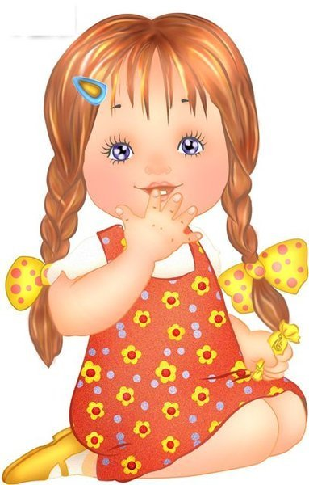
Возможно, вам больше повезёт в поисках пропажи, если вы назначите ребенка на должность - «Главного смотрителя за носками»
«Смотритель» должен раскладывать носки парами, подбирая их по размеру и цвету, а затем по другим условным знакам, принятым в вашем доме. Научите его сворачивать носки, и когда он освоит эту операцию, попросите положить их владельцу на полку в шкафу.
Шарла Фельдчер, Сьюзен Либерман Перевод с английского В.Прянишниковой
СПб. Питер : Питер-пресс 1996

